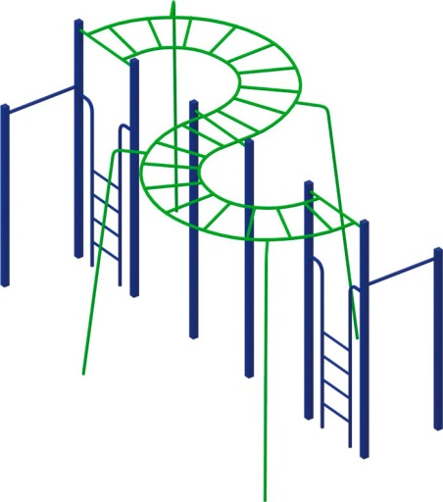 | Спортивный комплекс 0719  Габаритные размеры не менее: длина – 4550 мм, ширина – 2620 мм, высота - 2500 мм.  Спортивный комплекс состоит из:  - двух рукоходов в виде полуколец, основная металлическая труба должна быть диаметром не менее 33,5 мм, перекладины из металлической трубы диаметром не менее 26,8 мм;  -двух турников, расположены от поверхности покрытия площадки на высоте не менее 1800 мм, перекладины из металлической трубы диаметром не менее 26,8 мм.  Столбы должны быть из металлической профильной трубы сечением не менее 60х60 мм, дополнительные упоры из металлической трубы диаметром не менее 33,5 мм.  Металлические элементы окрашены яркими порошковыми красками с предварительной антикоррозийной обработкой, крепеж оцинкован.

